Государственное учреждение образования «Межисетская средняя школа»

Методическая разработка
по подготовке учащихся к республиканской олимпиаде
по истории

10 класс

Автор:
Венцкевич Роман Чеславович
учитель истории
высшей квалификационной категории
Телефон: +375(222)20-88-65

Межисетки, 2022
ВВЕДЕНИЕ
Многолетняя практика работы учителем истории и обществоведения позволяет выделить, на мой взгляд, очень важную проблему современной школы, а именно, снижения интереса учащихся к обучению в целом и к истории в частности. Тем более сложным представляется привитие интереса учащихся к предмету во внеурочное время, вовлечение их в серьезное, глубокое изучение исторических событий и явлений, при подготовке к предметной олимпиаде по истории. Современный учащийся вполне удовлетворительно может осваивать минимум учебного материала, необходимого для получения положительной отметки на уроке. Но изучать предмет после уроков, проводить учебные исследования, быть постоянно готовым к демонстрации своих знаний на уровне района или области, имеет желание далеко не каждый.
При подготовке к олимпиаде возникаю противоречия еще на первой стадии, так как учебник по предмету не дает тот уровень сложности, который присутствует в олимпиадных заданиях. Современные школьники стараются найти ответы в Интернете, а сведения не всегда достоверны и не приведены в систему. На мой взгляд, наиболее рациональным и оптимальным способом достижения высоких результатов является разработка тестовых заданий различного уровня и направленности.
Для решения таких тестов необходимо внимательно изучать материал учебника. После обучения, учащихся умениям работать с данным видом тестов предлагаю другие образцы, которые являются более сложными и предполагают:
1. Одиночный выбор.
2. Множественный выбор.
3. Составление хронологической цепочки.
4.Составление пар.
5. Заполнение пропусков.
6. Работа с рисунком, иллюстрацией, фотографией.
7. Работа с картой.
8. Работа с текстом.
Учащиеся 10 – 11-х классов более подготовленные, так как уже несколько раз принимали участие в олимпиадах разных уровней, поэтому большинство заданий для них наряду с традиционными, имеют повышенную сложность: использование визуального ряда (портреты, фрагменты картин, фотодокументы), изображения исторических объектов; архитектурные памятники, геральдика, военная техника, оружие. Логично составленные тестовые задания, рациональное их применение вырабатывают у учащихся логику мышления, творческий подход к решению исторической задачи, вызывают интерес у учащихся к предмету история.
Вашему вниманию предлагается разработка олимпиадных заданий по истории для учащихся 10 класса.

Задания для учащихся
X класса по учебным предметам
«Всемирная история», «История Беларуси»
Задание I. Выберите и обведите правильный вариант ответа:
1. «Homo habilis» в переводе с латинского обозначает:
а) человек прямоходящий; б) человек умелый;
в) человек современного вида; г) неандерталец.
2. Древние египтяне называли свое государство Та-Кемет, что в переводе означало:
а) красная земля; б) черная земля;
в) зеленая земля; г) священная земля.
3. В начале IV в. до н.э. наибольшую опасность для Древнего Рима представляли:
а) галлы; б) латины; в) этруски; г) сабиняне.
4. Особенностью восточной деспотии в древности не являлось:
а) монарх – руководитель армии; б) монарх – владелец всей земли; в) монарх – обожествленная личность; г) монарх – избираемая должность.
5. Китайский император Цинь Шихуанди отправлял морские экспедиции к островам Восточного моря с целью:
а) закупки пряностей; б) поиска драгоценных металлов;
в) поиска эликсира бессмертия; г) объяснения причин цунами.
6. В зависимости от размера богатства римляне были разделены на:
а) 3 разряда; б) 4 разряда; в) 5 разрядов; г) 6 разрядов.
7. Введение понятия «ноль» в математике в этой стране дало возможность производить теоретические расчеты. Это страна:
а) Египет; б) Китай;
в) Индия; г) Греция.
8. По мнению английского средневекового философа Роджера Бэкона, основой умозаключений является:
а) чистый разум; б) слепая вера;
в) опыт, наблюдение; г) божественное откровение.
9. Этот древнерусский князь, захвативший и разграбивший в 1169 г. Киев, перенес столицу во Владимир:
а) Андрей Боголюбский; б) Юрий Долгорукий;
в) Владимир Мономах; г) Всеволод Большое Гнездо.
10. Слова «На мой век хватит! После нас хоть потоп!» принадлежат:
а) Людовику XIV; б) Людовику XV;
в) Ивану Грозному; г) Жан Жаку Русо.
11. План «Вайс» — немецкий стратегический план военных действий против:
а) Франции; б) Австрии;
в) Польши; г) СССР.
12. В пригороде Берлина Акт о безоговорочной капитуляции был подписан Германией:
а) 8 мая 1945 года; б) 9 мая 1945 года;
в) 24 июня 1945 года; г) 2 сентября 1945 года.

13. Назовите великого князя – последнего из династии Ягеллонов:
а) Казимир Ягеллончик; б) Александр;
в) Сигизмунд II Август; г) Сигизмунд I Старый.
14. Представители крупного купечества в ВКЛ, занимавшиеся преимущественно внешней торговлей:
а) прасолы; б) гости; в) шиши; г) портачи.
15. Народный обычай коллективной помощи в хозяйственных работах у белорусов носил название:
а) толока; б) сябрина; в) кагал; г) шарварак.
16. Отдельная община евреев, проживавших на территории ВКЛ и Речи Посполитой, называлась:
а) каган; б) кагал; в) гетто; г) синагога.
17. Началом «разрушительного столетия» в истории Беларуси считается:
а) Ливонская война; б) Смоленская война 1632–1634 гг.;
в) Казацко-крестьянская война 1648–1651 гг.; г) война 1654–1667 гг.
18. Во время Отечественной войны 1812г. в битве под Клястицами смертельное ранение получил генерал:
а) П. Багратион; б) Я. Кульнев; в) М. Барклай де Толли; г) Н. Раевский.
19. Газета «Минский листок» с 1902 г. называлась:
а) «Губернские ведомости»; б) «Северо-Западный край»;
в) «Северо-западное слово»; г) «Русское слово».
20. «Виленских якобинцев» во время восстания 1794г. возглавил:
а) М. К. Огинский; б) Т. Костюшко; в) К. Калиновский; г) Я. Ясинский.
Задание II. Укажите город, в котором расположен архитектурный памятник, а также век, в котором он был создан:
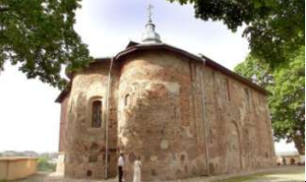 |  | 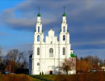
1 |  | 2
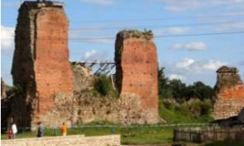 |  | 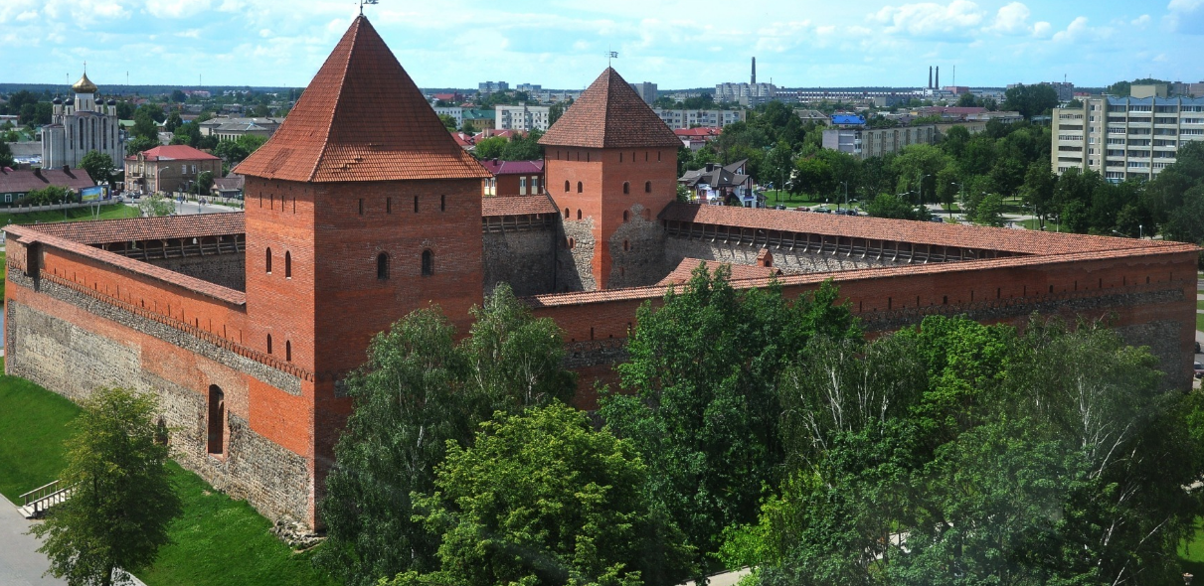
3 |  | 4

Задание III. Установите личность. Дайте краткое описание её деятельности:
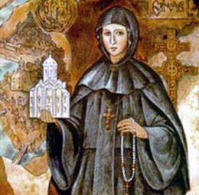 | 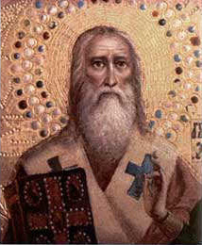 | 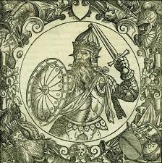
1 | 2 | 3

1._________________________________________________________________________________________________________________________________________________________________________________________________________________________________________________________________________________________________________________________________________
2._________________________________________________________________________________________________________________________________________________________________________________________________________________________________________________________________________________________________________________________________________
3._____________________________________________________________________________________________________________________________________________________________________________________________________________________________________________________________________________________________________________________________________________________________________________________________________________________________________________________________________________
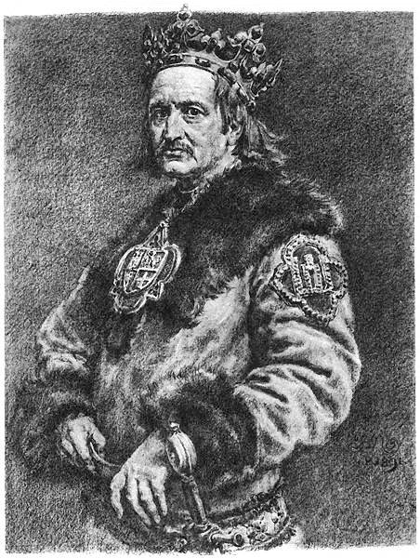 | 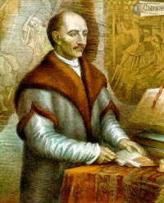 | 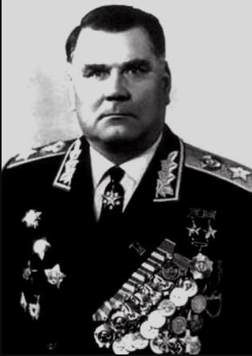
4 | 5 | 6

4._________________________________________________________________________________________________________________________________________________________________________________________________________________________________________________________________________________________________________________________________________
5._________________________________________________________________________________________________________________________________________________________________________________________________________________________________________________________________________________________________________________________________________
6.___________________________________________________________________________________________________________________________________________________________________________________________________________________________________________________________________________________________________________________________________________________________________________________________________________

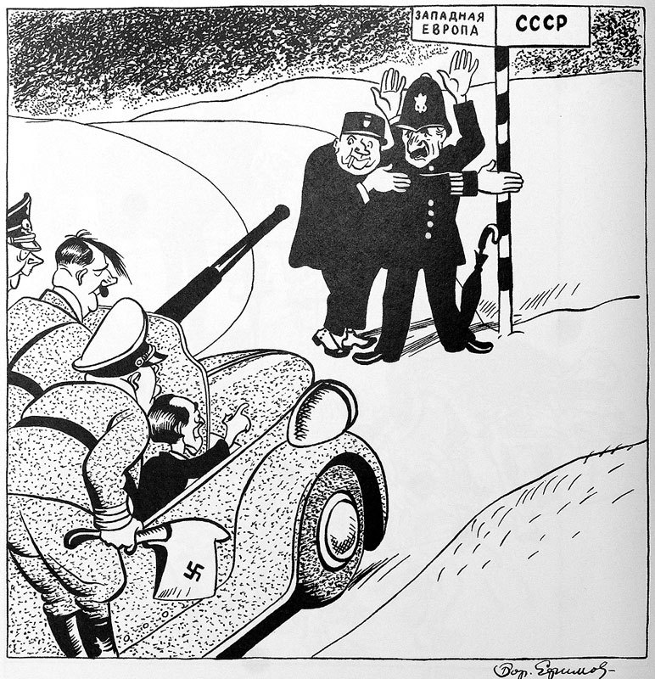
Задание IV. Внимательно рассмотрите карикатуру и ответьте на вопросы:

- Какому событию мировой истории посвящена данная карикатура?_____________________________________________________________________________________________________________________________________________________________________________________________________________________________________
- Когда оно состоялось? ________________________________________________________________________________________________________________________
- Укажите страны и их лидеров, принявших участие в этом событии?
_______________________________________________________________________________________________________________________________________________________________________________________
- Какая страна не участвовала в данном событии, несмотря на то, что там решалась её судьба?
_____________________________________________________________
- Какие земли по данному договору получила Польша и Венгрия?
____________________________________________________________________________________________________________________________________________________________________________________________________________________________________________________
- Каковы последствия данного решения для мировой истории?
_______________________________________________________________________________________________________________________________________________________________________________________
Задание V. Заполните таблицу и ответьте на вопросы:
Место расположения  издательства | Основатели и издатели | Произведения
г. Вильно | Ф. Скорина
г. Брест |  | «Берестейская Библия»
 | С. Будный,  М. Кавечинский,  Л. Крышковский | «Катехизис»
м. Лоск | С. Будный
 | В. Тяпинский | «Евангелие»
г. Вильно |  | III Статут
м. Заблудово | И. Фёдоров и  П. Мстиславец
1. В каком городе Европы и кем была осуществлена первая попытка печатать старославянским шрифтом церковные тексты для Великого Княжества Литовского?
2. Чем обусловлен тот факт, что первые издательства на территории Беларуси были основаны, в своем большинстве, протестантами (кальвинистами, антитринитариями), а не Православной или Католической церквями?
Задание VI. Внимательно рассмотрите картину и ответьте на вопросы:
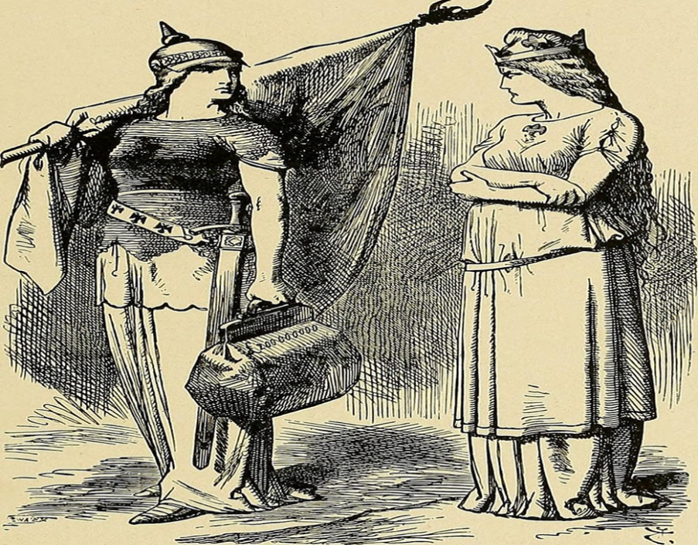

- Что собой символизируют изображения на картине?
__________________________________________________________________________________________________________________________
- Какие события предшествовали этому?
__________________________________________________________________________________________________________________________________________________________________________________________Кто и где изменил текст ответа одной стороны другой, приведшей к данным событиям? Как назывался этот документ? ____________________________________________________________________________________________________________________________________________________________________________________________________________________________________________________
- Где и когда состоялась главная битва этого конфликта?
____________________________________________________________________________________________________________________________________________________________________________________________________________________________________________________
- Какое отношение к данному конфликту имеет «Зеркальный зал»?
_______________________________________________________________________________________________________________________________________________________________________________________
Задание VII. Расшифруйте аббревиатуры:
НКВД –
ЦШПД –
ГКО –
НАТО –
ЮНЕСКО –

Ключи
10 класс
Максимально количество – 90 баллов
Задание I. Выберите и обведите правильный вариант ответа. По 1 баллу за каждый правильный ответ, итого – 20
1 - б | 8 - в | 15 - а
2 - б | 9 - а | 16 - б
3 - а | 10 - б | 17 - в
4 - г | 11 - в | 18 - б
5 - в | 12 - а | 19 - б
6 - г | 13 - в | 20 - г
7 - в | 14 - б

Задание II. Укажите город, в котором расположен архитектурный памятник, а также век, в котором он был создан. По 1 баллу за каждый правильный ответ. Итого – 8 баллов
- Каложская (Свято-Бориса-Глебская) церковь в Гродно XII века.
- Софийский собор в Полоцке был построен в 1044 – 1066 годах по распоряжению Полоцкого князя Всеслава Чародея (XI век).
- Кревский замок был возведён в 20-е годы ХІV века.
- Лидский замок был построен в 1323-1325 годах великим князем литовским Гедемином (ХІV век).
Задание III. Установите личность. Дайте краткое описание её деятельности. По 1 баллу за каждую установленную историческую личность и по 3 балла за описание деятельности, в зависимости от полноты ответа. Итого – 24 балла.
- Ефросинья Полоцкая | - Кирилла Туровский | - Миндовг
- Ягайло | - С. Будный | - И. Якубовский
Задание IV. Внимательно рассмотрите карикатуру и ответьте на вопросы. По 2 балла за каждый правильный ответ, в зависимости от полноты ответа. Итого – 12
- Мюнхенское соглашение
- 29 сентября 1938 года
- Германия – А. Гитлер, Великобритания – Н. Чемберлен, Франция – Э. Даладье, Италия – Б. Муссолини.
- Чехословакия
- Польша получила Тешинскую область.
Венгрия получила территорию на юге Словакии и юге Подкарпатской Руси.
- Попытка руководства Великобритании и Франции задобрить Германию и в дальнейшем столкнуть с СССР, что и произошло в 1941 году.
Задание V. Заполните таблицу и ответьте на вопросы. За каждый правильный ответ в таблице 1 балл, а правильный ответ на вопросы по 2 балла. Итого – 11
Место расположения  издательства | Основатели и издатели | Произведения
г. Вильно | Ф. Скорина | «Малая подорожная книжка» в 1522 году и «Псалтырь» в 1525-м
г. Брест | Николай Радзивилл | «Берестейская Библия»
г. Несвиж | С. Будный,  М. Кавечинский,  Л. Крышковский | «Катехизис»
м. Лоск | С. Будный | Новый Завет на старобелорусском языке с предисловием, комментариями и замечаниями.
м. Тяпино | В. Тяпинский | «Евангелие»
г. Вильно | Лев Сапега и Евстафий Волович | III Статут
м. Заблудово | И. Фёдоров и  П. Мстиславец | Евангелие учительное
1. В 1517—1519 годы в Праге Франциск Скорина напечатал кириллическим шрифтом на белорусском варианте церковнославянского языка «Псалтырь» и ещё 23 переведённые им книги Библии.
2. Протестантизм в Великом княжестве Литовском – одно из трёх крупнейших направлений христианства наряду с православием и католицизмом, существовавшее на землях Великого княжества Литовского в XVI—XVIII веках. Связан своим происхождением с Реформацией – широким антикатолическим движением XVI века в Европе. В Великом княжестве Литовском протестантизм появился в виде двух течений – лютеранства и кальвинизма. Способствовал духовной жизни общества, приходу гуманистических идей, распространению светских форм культуры в границах менее жёсткой и менее централизованной протестантской церкви, развитию образования, книгоизданию, расширению международных связей.
Задание VI. Внимательно рассмотрите картину и ответьте на вопросы. По 2 балла за каждый правильный ответ, в зависимости от полноты ответа. Итого – 10
- Победу Пруссии над Францией.
- Выдвижение кандидатов на испанский престол от Германии и Франции.
- Изменил депешу Отто Бисмарк 13 июля 1870 года в Эмсе (Эмская депеша). Исправлено звучало так «велел передать, что более не имеет ничего сообщить ему».
- Сражение при Гравелоте-Сен-Прива 18 августа 1870 года.
- 18 января 1871 года в Зеркальном зале Версальского дворца была провозглашена Германская империя.
Задание VII. Расшифруйте аббревиатуры. По 1 баллу за каждый правильный ответ, итого – 5
НКВД – Народный комиссариат внутренних дел
ЦШПД – Центральный штаб партизанского движения
ГКО –Государственный комитет обороны
НАТО –Организация Североатлантического договора
ЮНЕСКО – Организация Объединенных Наций по вопросам образования, науки и культуры

ЛИТЕРАТУРА
- Всемирная история в таблицах и аннотациях. Полное руководство. / Автор-составитель Л. Орлова. – Мн.: Харвест, 2010. – 320с.
- Гісторыя Беларусі: поўны курс падрыхтоўкі да тэсціравання і экзамену. У 3ч. /В. Л. Лазіцкі; пад. агул. рэд. У. Н. Сідарцова – 2-е выд. – Мн.: ТетраСистеме. -2006.
- Гісторыя Беларусі. Увесь школьны курс у табліцах/ аўтар-укладальнік М. Ю. Дуда. – Мн.: Современная школа: Кузьма, 2009. – 384с.
- Панов С.В. под ред. Сташкевича Н.С., Голенченко Г.Я. Материалы по истории Беларуси: 42 темы для изучения: задания для самоконтроля, иллюстрации, логические схемы, терминологический словарь, хронологическая таблица, словарь персоналий, карты. — 5-е изд., перераб. — Мн.: «Аверсэв», 2008.
- Синицына В.И., Пульмановский Н.А. Под ред. Федосика В.А. Всемирная история: поурочные тесты: 8-9 кл.: разноуровневые задания. Пособие для учащихся общеобразовательных школ. — Мн.: «Юнипресс», 2004.
- Уткина, Э. В. Школьные олимпиады. История. 8-11 классы / Э.В. Уткина. – М.: Айрис-пресс, 2007. – 192 с.
- Ярославцева, М.Ю. Методика работы с текстовой информацией на уроках истории: курс лекций для дистанционного обучения. Лекция 5. Чему можно научить и научиться при работе с текстом. / М. Ю. Ярославцева // История. – 2009. – №21.

